Принято:  педагогическим советом  МБОУ «Албайская ООШ»  Протокол № 5 от « 30 » мая 2021 г. | 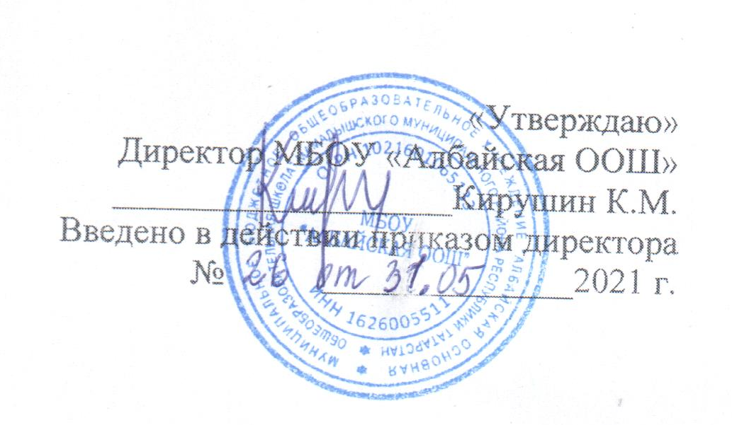

Положение
О школьном методическом объединении классных руководителей в
МБОУ «Албайская ООШ» ММР РТ

1. Общие положения
1.1. Настоящее положение о методическом объединении классных руководителей (далее- Положение) муниципального бюджетного общеобразовательного учреждения «Албайская основная общеобразовательная школа» Мамадышского муниципального района Республики Татарстан (далее- МБОУ «Албайская ООШ» ММР РТ) разработано на основе Федерального закона от 29.12.2021года №273-ФЗ « Об образовании в Российской Федерации» ; Типовым положением об образовательном учреждении инструктивно методическими документами Министерства образования Российской Федерации об организации воспитательной работы в общеобразовательных учреждениях, в соответствии с методическими рекомендациями «Об осуществлении функции классного руководителями педагогическими работниками государственных общеобразовательных учреждений», утвержденных приказом Министерства образования и науки России №21 от 3 февраля 2006г. Уставом МБОУ «Албайская ООШ» ММР РТ и регламентирует работу МО классных руководителей.
1.2. Методическое объединение классных руководителей структурное подразделение внутри школьной системы управления учебно- воспитательным процессом. Методическое объединение координирует методическую организационную работу классных руководителей классов разной возрастной ступени.
1.3. Срок действия МО не ограничен, количественный персональный состав связан с классом-комплектов.
1.4. Методическое объединение классных руководителей свою деятельность осуществляет в тесном контакте с научно- методическим(методическим) советом и подотчётно педагогическому совету школы.
2. Основные задачи методического объединения классных руководителей:
2.1. Повышение теоретического, научно- методического уровня подготовки классных руководителей по вопросам психологии и педагогики воспитательной работы.
2.2. Обеспечения выполнения единых принципиальных подходов к воспитанию и социализации учащихся.
2.3. Вооружение классных руководителей современными воспитательными технологиями знание современных форм и методов работы.
2.4. Координирование планирования, организации и педагогического анализа воспитательных мероприятий классных коллективов.
2.5. Изучение, обобщение и использование в практике передового педагогического опыта работы классных руководителей.
2.6. Содействие становлению и развитию системы воспитательной работы классных коллективов.
Изучение методической документации по вопросам воспитания.
  - Взаимопосещение классных часов с последующим самоанализом и анализом достигнутых результатов.
  - Организация открытых классных часов по определенной теме с целью ознакомления с методическими разработками тем.

Функции методического объединения классных руководителей:
  - Аналитико-прогностическая функция, выражающаяся в осуществлении анализа качества оказания воспитательных услуг, разработке методик (техник) и инструментария выявления результативности прогнозирования, а также их дальнейшего содержания по направлениям воспитательной работы:
- состояние воспитания в процессе обучения;
- создание дополнительного пространства для самореализации личности во внеурочное время;
- научно-методическое обеспечение воспитательного процесса;
- участие в организации и проведении аттестации педагогов;
- формирование воспитательной системы общеобразовательного учреждения;
- организация социально-профилактической работы;
- вынесение на рассмотрение администрацией школы инициатив по выбору приоритетных направлений развития воспитательной системы школы;
- мониторинг уровня воспитанности обучающихся;
- разработка системы внеклассной работы, определение ее ориентации, идеи;
- организация коллективное планирование и коллективный анализ жизнедеятельности классных коллективов.
  - Организационно - координирующая функция, выражающаяся в планировании и организации работы МО классных руководителей:
- разработка и утверждение планов воспитательной работы, циклограмм деятельности педагогов, программ индивидуального развития;
- разработка методического сопровождения воспитательного процесса;
- вынесение на рассмотрение администрацией школы вопросов по распределению классного руководства между учителями ОУ;
- определение и утверждение тематики работы творческих групп классных руководителей;
- координация работы методического объединения с вышестоящими муниципальными методическими службами;
- координации воспитательной деятельности классных руководителей и организации их взаимодействия;
- оценивает работу членов объединения, ходатайствует перед администрацией школы о поощрении лучших классных руководителей.
3.3 Информационная функция, выражающаяся в информировании педагогических работников образовательного учреждения по вопросам:
- нормативного сопровождения деятельности классного руководителя;
- методического сопровождения деятельности классного руководителя;
- информация о передовом педагогическом опыте в области воспитания
- проведения и участия во внеурочных школьных и внешкольных мероприятиях;
- организации изучение и освоение классными руководителями современных технологий воспитания, форм и методов воспитательной работы.
3.4. Методическая функция, выражающаяся в создании организационно-педагогических условий для совершенствования профессиональной компетентности членов МО:
- создание условий для непрерывного образования педагогов;
- оказание адресной методической помощи, групповые и индивидуальные консультации, наставничество, стажерская практика);
- организация методических выставок по проблемам воспитания;
- разработку методических рекомендации по приоритетным направлениям работы;
- подготовка творческих отчетов, мастер - классов, педагогических марафонов, педагогических чтений, семинаров;
- обсуждает материалы обобщения передового педагогического опыта работы классных руководителей.

Методическое объединение классных руководителей ведет следующую документацию:
- список классных руководителей;
- индивидуальные сведения о классных руководителях;
- материалы «методической копилки классного руководителя»;
- рекомендации;
- годовой план работы методического объединения;
- протоколы заседаний методического объединения;
- инструктивно-методические документы, касающиеся воспитательной работы в классных коллективах и деятельности классных руководителей.

Обязанности членов методического объединения:
Каждый член методического объединения обязан:
  - Участвовать в одном из МО классных руководителей: начального звена или среднего и старшего звена
  - Участвовать в заседаниях МО классных руководителей, практических семинарах и т.д.
  - Активно участвовать в разработке открытых мероприятий, стремиться к повышению уровня профессионального мастерства.
  - Каждому участнику МО классных руководителей необходимо владеть основами самоанализа педагогической деятельности.

Функциональные обязанности председателя методического объединения классных руководителей:
Руководитель методического объединения классных руководителей
  - Отвечает:
- за планирование, подготовку, проведение и анализ деятельности методического объединения;
- за пополнение «методической копилки классного руководителя»
- за своевременное составление документации о работе объединения и проведенных мероприятий;
- за соблюдение принципов организации воспитательной работы;
- за выполнением классными руководителями их функциональных обязанностей;
- за повышение научно-методического уровня воспитательной работы;
- за совершенствование психолого-педагогической подготовки классных руководителей;
- за корректность обсуждаемых вопросов;
- за объективность анализа деятельности классных руководителей;
- за своевременную реализацию главных направлений работы;
- за качественную разработку и проведение каждого мероприятия по плану работы МО;
- за своевременное получение от администрации школы своевременного обеспечения - членов методического объединения всей необходимой
нормативной, научно-методической литературой и документацией;
- за ходатайство перед администрацией школы о поощрении членов методического объединения за достижения в работе.
  - Организует:
- взаимодействие классных руководителей – членов методического объединения между собой и другими подразделениями школы;
- открытые мероприятия, семинары, конференции, заседания методического объединения; в других формах;
- внесение предложения в работу МО, программы развития школы;
- изучение, обобщение и использование в практике передового педагогического опыта работы классных руководителей;
- консультации по вопросам воспитательной работы классных руководителей;
- координирует планирование, организацию и педагогический анализ воспитательных мероприятий классных коллективов;
- содействует становлению и развитию системы воспитательной работы классных коллективов;
- принимает участие в подготовке и проведении аттестации классных руководителей;
- участвует в научно-исследовательской работе, организует исследовательские группы педагогов и курирует их деятельность.

Основные формы работы в методическом объединении:
- проведение педагогических экспериментов по проблемам воспитания обучающихся и внедрение их результатов в образовательный процесс;
- круглые столы, совещания по вопросам воспитания, творческие отчеты учителей;
- заседания методических объединений по вопросам методики воспитания обучающихся;
- открытые уроки и внеклассные мероприятия;
- лекции, доклады, сообщения и дискуссии по методике воспитания, вопросам общей педагогики и психологии;
- проведение месячников воспитательной работы;
- контроль за качеством проведения воспитательных мероприятий.

Права методического объединения классных руководителей:
Методическое объединение имеет право:
- выдвигать предложения об улучшении воспитательного процесса в школе;
- ставить вопрос о публикации материалов о передовом педагогическом опыте, накопленном в методическом объединении;
- рекомендовать классным руководителям различные формы повышения квалификации;
- обращаться за консультациями по проблемам воспитательной работы к заместителям директора школы;
- вносить предложения по организации и содержанию аттестации учителей;
- выдвигать от методического объединения учителей для участия в конкурсах « Самый классный классный», «Сердце отдаю детям».

Основные направления деятельности методического объединения:
  - Ведет методическую работу по всем направлениям профессиональной деятельности классного руководителя.
  - Организует повышение профессионального, культурного и творческого роста классных руководителей; стимулирует их инициативу и творчество, активизирует их деятельность в исследовательской, поисковой работе по воспитанию детей; подбирает руководителей проблемных групп.
  - Изучает и анализирует состояние воспитательной работы в классах, выявляет и предупреждает недостатки, затруднения в работе классных руководителей, органов самоуправления, актива обучающихся.
  - Вносит предложения по методическому обеспечению воспитательного процесса школы, корректировке требований к работе классных руководителей;
  - Принимает участие в организации и проведении аттестации педагогов.
  - Готовит методические рекомендации в помощь классному руководителю, организует их освоение.
  - Разрабатывает методические рекомендации для родителей обучающихся по их воспитанию, соблюдению режима их труда и отдыха в целях наилучшей организации досуга детей.
  - Организует работу методических семинаров для начинающих, малоопытных учителей.
  - Обсуждает пути реализации нормативных документов, методических материалов в своей области.
  - Внедряет достижения классных руководителей в практику работы педколлектива.
  - Организует творческие отчеты классных руководителей, конкурсы, методические выставки материалов по воспитательной работе.
  - Разработка положений о проведении конкурсов.

Работа методического объединения:
Возглавляет методическое объединение председатель, назначенный директором школы из числа наиболее опытных педагогов по согласованию с членами методического объединения.
Работа методического объединения проводится в соответствии с планом работы на текущий год. План составляется председателем методического объединения, рассматривается на заседании методического объединения, согласовывается с заместителем директора по воспитательной работе и утверждается директором школы.
Заседания методического объединения проводить не реже одного раза в четверть. О времени и месте проведения заседания председатель методического объединения обязан поставить в известность заместителя директора школы по воспитательной работе. По каждому из обсуждаемых на заседании вопросов принимаются рекомендации, которые фиксируются в журнале протоколов. Рекомендации подписываются председателем методического объединения. При рассмотрении вопросов затрагивающих тематику или интересы других методических объединений, на заседания необходимо приглашать их председателей (учителей).
За учебный год проводится не менее 4-х заседаний методического объединения классных руководителей, организуются тематические открытые классные часы и внеклассные мероприятия.
Заседания методического объединения оформляются в виде протоколов. В конце учебного года зам.директора по ВР анализирует работу методического объединения классных руководителей и принимает на хранение (в течение 3-х лет) план работы, тетрадь протоколов заседаний, отчет о проделанной работе.

Контроль за деятельностью методического объединения:
Контроль за деятельностью методического объединения осуществляется директором школы, в соответствии с планами методической работы школы и внутришкольного контроля утверждаемыми директором образовательного учреждения.

Заключительные положения.
  - Настоящее Положение утверждается директором МБОУ «Албайская ООШ» ММР РТ и вступает в силу с даты его утверждения.
  - Изменения и дополнения могут быть внесены в данный локальный акт с момента регистрации новой редакции Устава.
  - Положение утрачивает силу в случае принятия нового Положения о локальных актах.
  - Вопросы, не урегулированные настоящим Положением, подлежат урегулированию в соответствии с действующим законодательством РФ, Уставом МБОУ «Албайская ООШ» ММР РТ и иными локальными нормативными актами.
  - Настоящее Положение размещается на сайте МБОУ «Албайская ООШ» ММР РТ.

